**Реализация федерального проекта «Современная школа» национального проекта «Образование» в муниципальном образовании – Ершичский район Смоленской области**

29 января 2020 года в Отделе по образованию под руководством начальника Отдела по образованию Пуликовой А.В. состоялось совещание директоров, на котором обсуждались вопросы хода подготовки к открытию в сентябре 2020 на базе МБОУ «Ершичская средняя школа» Центра образования цифрового и гуманитарного профилей "Точка роста" и были отражены первоочередные мероприятия, связанные с обновлением нормативной правовой документации, видами ремонтных работ, оснащением оборудованием и оформлением кабинетов в строгом соответствии с методическими рекомендациями.

[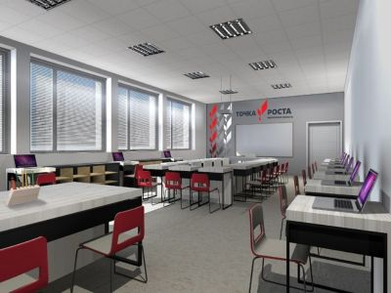](https://yarcevo.admin-smolensk.ru/files/1137/i.jpg)

«Точка роста» – это инновационное общественное пространство школы, которое будет обеспечено современным оборудованием для работы школьников на уроках и их внеурочной деятельности, а также для занятий по программам дополнительного образования цифрового и гуманитарного профилей. «Точки роста» предполагают создание рабочих зон по предметным областям «Технология», «Информатика», «ОБЖ», а также Шахматная гостиная.

[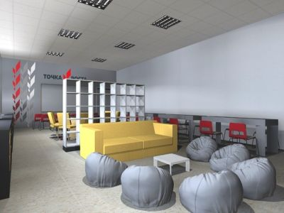](https://yarcevo.admin-smolensk.ru/files/1137/i-1.jpg)

Сеть Центров обеспечит доступность для освоения обучающимися основных и дополнительных общеобразовательных программ цифрового, естественнонаучного, технического и гуманитарного профилей. Использование современных информационных технологий, средств обучения, учебного оборудования, высокоскоростного интернета и других ресурсов Центра, послужит повышению качества и доступности образования вне зависимости от местонахождения образовательной организации.